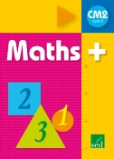
CM2 Mathématiques
Période 2 Pour le maitre

Séquence 3 Les fractions simples et décimales
N6
o Cycle : 3 |  | o Classe : CM2 |  | o Période : 2
o Champ disciplinaire : Numération |  |  | o Nombre de séances : 2
o Socle commun :

Palier 2 : Ecrire, nommer, comparer et utiliser les fractions.

o Programmes (BO 2008)

Etude des fractions simples ; Relations arithmétiques entre les nombres d’usage courant : double, moitié, quadruple, quart, triple, tiers… ; nommer les fractions simples ; étude des fractions décimales ; nommer les fractions décimales en utilisant le vocabulaire.

o Objectifs spécifiques de la séquence :

♣ Les fractions simples.
♦ Les fractions décimales : les dixièmes.
♥ Les fractions décimales : les centièmes.
o Séances : | o Déroulement
1  Découverte +  Construction de la règle  Matériel : Bandes blanches de 24 cm, vertes de 12 cm, rouges de 8 cm,  Jaunes de 6 cm  Carrés de 10x10, divisés en 10 bandes ou 100 carreaux | - Recherche et structuration sur fractions simples :  Donner les bandes aux groupes d’élèves et leur demander : « combien de bandes vertes / rouges / jaunes faut-il pour couvrir exactement la bande blanche ? ». Puis, comparer les résultats : « La bande verte c’est la moitié de la bande blanche, c’est un demi de la bande blanche, quand on met deux bandes vertes, on obtient la blanche etc... ». Noter 1= $\frac{1}{2}$ + $\frac{1}{2}$ = $\frac{1}{3}$ + $\frac{1}{3}+ \frac{1}{3}$ = $\frac{1}{4}$ + $\frac{1}{4}+ \frac{1}{4}+ \frac{1}{4}$  Exercice ♣ p.28  - Recherche et structuration sur fractions décimales :  Demander aux élèves de colorier 2/10 en rouge et 6/10 en bleu : « quelle fraction décimale représente la partie non coloriée ? ».  Puis demander de diviser les carrés en 10 bandes égales et colorier 7 bandes. « Quelle est, en dixièmes, la fraction colorée du carrée ? Et la fraction non colorée ? »  Diviser en 10 bandes égales et 10 colonnes égales. Colorier 70 petits carrés. Et comparer avec les 7 bandes colorées précédentes : 7 bandes colorées 7/10 sont égales à 10 petits carrés : 70/100.  Exercice ♦ et ♥ p.28  - Lecture de la carte mentale.
2  Entrainement et situation problème  Matériel : grilles reproduites | - Correction du « as-tu bien compris ? »  - Exercices d’entrainement :  Donner les exercices 1 à 6 p.29  - Pour l’exercice 2, faire un exemple au tableau pour apprendre à diviser en demi / tiers / quart une figure.

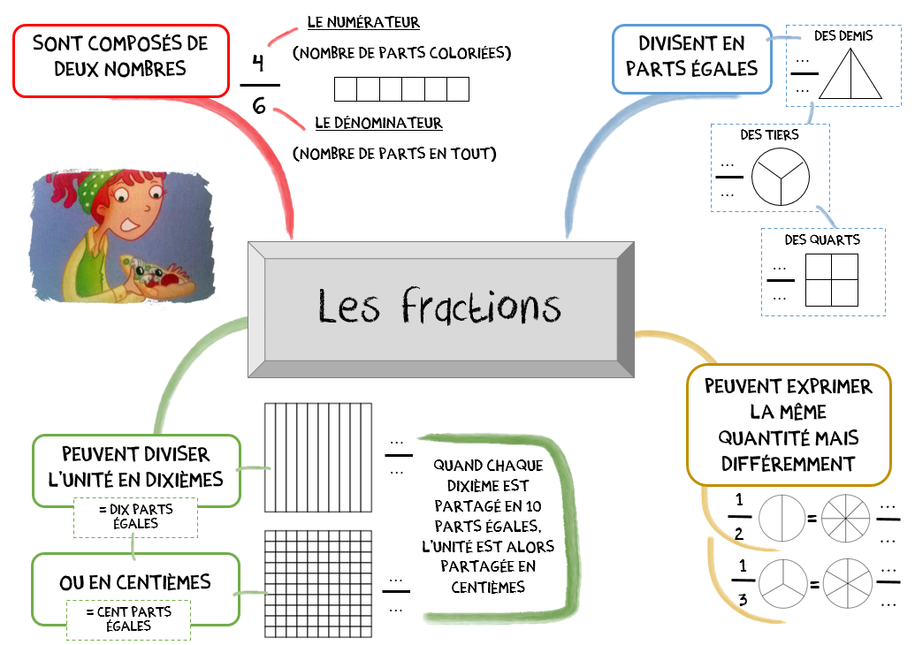

CM2 Nombres et calcul
Période 2 Trace écrite

Les fractions simples et décimales
N6

…/6
As-tu bien compris ? Vérifie tes connaissances
Vrai ou Faux ?

1. Le dénominateur est la partie supérieure de la fraction. vrai faux
2. $\frac{1}{3}$ se lit « un troisième ». vrai faux
3. On peut représenter $\frac{1}{2}$ en coloriant 1 carré sur deux, mais aussi 2 carrés sur 4. vrai faux
4. 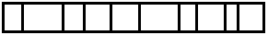 cette figure est divisée en 10 parties égales. vrai faux
Colorie les parts de fractions suivantes :

5.

Résous le problème :
6. Lucas possédait 100€. Il a dépensé $\frac{3}{100}$ de son argent pour acheter un gâteau, $\frac{27}{100}$ pour l’achat d’un stylo et $\frac{14}{100}$ pour l’achat d’une BD. Combien lui reste-t-il d’argent ? ..............................................

/4
As-tu bien compris ? Vérifie tes connaissances

Vrai ou Faux ?

1. Dans 845 612, 4 est le chiffre des dizaines d’unités simples. vrai faux
2. On met des traits d’union seulement entre les milliers. vrai faux
Ecris les nombres suivants :

3. (en lettres) 459 012 0 ____________________________________________
4. (en chiffres) trois-cent-neuf-mille-huit-cent-six 0 __________________________

As-tu bien compris ? Vérifie tes connaissances

Vrai ou Faux ?

1. Dans 845 612, 4 est le chiffre des dizaines d’unités simples. vrai faux
2. On met des traits d’union seulement entre les milliers. vrai faux
Ecris les nombres suivants :

3. (en lettres) 459 012 0 ____________________________________________
4. (en chiffres) trois-cent-neuf-mille-huit-cent-six 0 __________________________

As-tu bien compris ? Vérifie tes connaissances

Vrai ou Faux ?

1. Dans 845 612, 4 est le chiffre des dizaines d’unités simples. vrai faux
2. On met des traits d’union seulement entre les milliers. vrai faux
Ecris les nombres suivants :

3. (en lettres) 459 012 0 ____________________________________________
4. (en chiffres) trois-cent-neuf-mille-huit-cent-six 0 __________________________

À imprimer sur papier couleur :

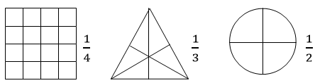

Séquence N6 3 Fractions simples et décimales

U Photocopier sur papier blanc
Séquence N6 3 Fractions simples et décimales

U Photocopier sur papier vert
Séquence N6 3 Fractions simples et décimales

U Photocopier sur papier rouge

Séquence N6 3 Fractions simples et décimales

U Photocopier sur papier jaune
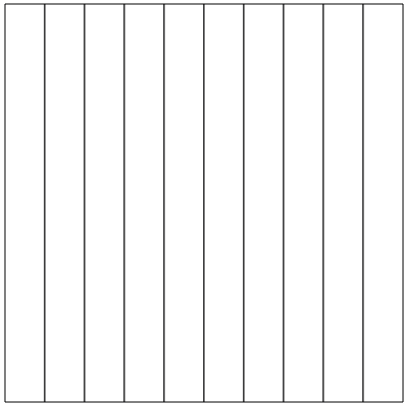
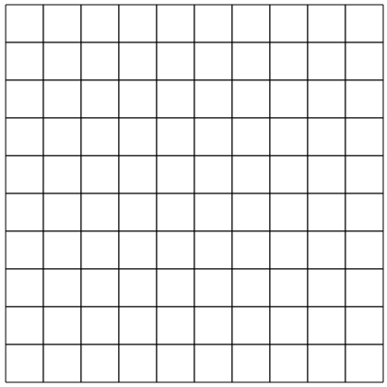
Séquence N6 3 Fractions simples et décimales

Séquence N6 3 Fractions simples et décimales

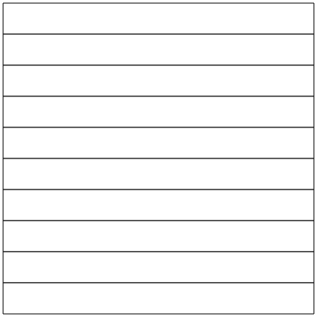

Exercice 2 p.29
Séquence N6 3 Fractions simples et décimales

Exercice 4 p.29

Exercice 6 p.29

Exercice 2 p.29

Exercice 4 p.29

Exercice 6 p.29

CM2 Mathématiques
Période 2 Pour le maitre

Séquence 3 Encadrer une fraction simple entre deux entiers consécutifs
N7
o Cycle : 3 |  | o Classe : CM2 |  | o Période : 2
o Champ disciplinaire : Numération |  |  | o Nombre de séances : 3
o Socle commun :

Palier 2 : Ecrire, nommer, comparer et utiliser les fractions.

o Programmes (BO 2008)

Encadrer une fraction simple par deux entiers consécutifs.

o Objectifs spécifiques de la séquence :

♣ Encadrer une fraction inférieure à l’unité par deux entiers.
♦ Encadrer une fraction supérieure à l’unité par deux entiers.
o Séances : | o Déroulement
1  Découverte +  Construction de la règle  Matériel : Bandes graduées | - Recherche sur fractions inférieures à l’unité.  Dessiner au tableau une tarte divisée en quarts et colorier un quart. Demander aux élèves de choisir parmi leurs bandes celle qui convient. Encadrer ¼ sur la droite et écrire entre quels nombres entiers cette fraction est encadrée. Recommencer avec d’autres fractions telles que ¾, ½, 1/3, 2/3. Faire remarquer qu’une fraction est inférieure à 1 si son numérateur est inférieur à son dénominateur. Demander aussi à quel nombre sont égales les fractions 2/2, 3/3, 4/4. Déduire qu’une fraction est égale à 1 quand le numérateur et le dénominateur son identiques.  Exercice ♣ p.30  - Recherche avec des fractions supérieures à l’unité.  Dessiner au tableau deux tartes divisées en tiers et colorier 5/3. Demander aux élèves de choisir parmi leurs bandes celle qui convient. Encadrer 5/3 et écrire entre quels nombres entiers cette fraction est encadrée. Recommencer avec d’autres fractions telles que 7/4, 3/2, 5/2, 9/4. Faire remarquer qu’une fraction est supérieure à 1 si son numérateur est supérieur à son dénominateur.  Exercice ♦ p.28  - Lecture de la carte mentale.
2 et 3  Entrainement et situation problème  Matériel : tableau de l’exercice 5 | - Correction du « as-tu bien compris ? »  - Exercices d’entrainement :  Donner les exercices 1 à 5 p.31  - Pour l’exercice 4, aider les élèves en difficulté. Les autoriser à réaliser les droites graduées pour savoir où se trouvent les fractions.

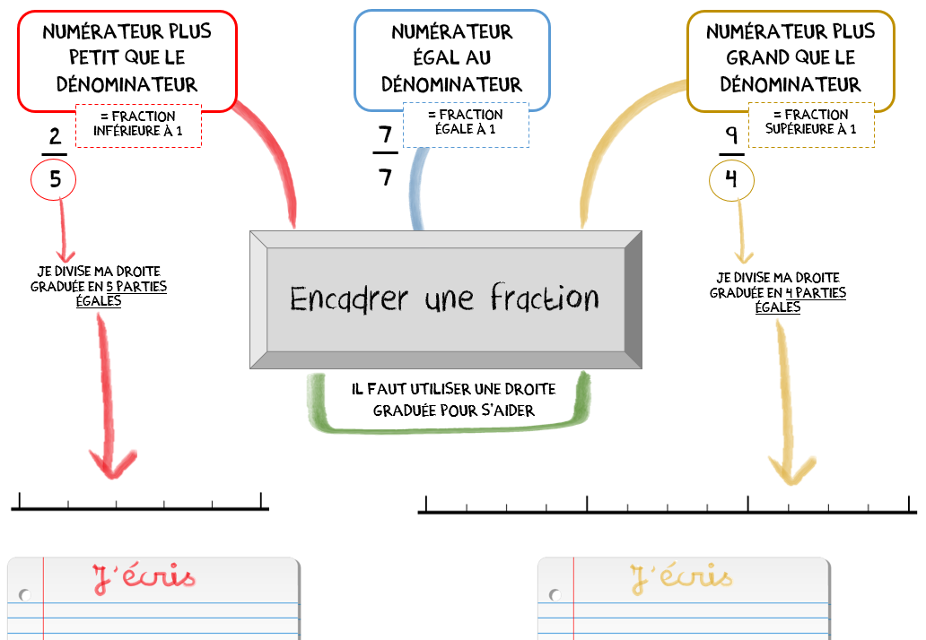
CM2 Nombres et calcul
Période 2 Trace écrite

Encadrer une fraction simple entre deux entiers consécutifs
N7

As-tu bien compris ? Vérifie tes connaissances

…/4

Entoure :

- En vert les fractions inférieures à 1
- En rouge les fractions supérieures à 1 $\frac{7}{2}$ , $\frac{4}{9}$ , $\frac{9}{4}$ , $\frac{7}{7}$ , $\frac{3}{2}$ , $\frac{5}{8}$ , $\frac{3}{3}$ , $\frac{17}{9}$ , $\frac{8}{25}$ , $\frac{10}{10}$ , $\frac{5}{4}$
- En bleu les fractions égales à 1

Utilise les droite graduées pour encadrer les fractions suivantes :
$\frac{13}{5}$ :

- J’écris : ....... < $\frac{13}{5}$ < .......

$\frac{11}{3}$ :

- J’écris :

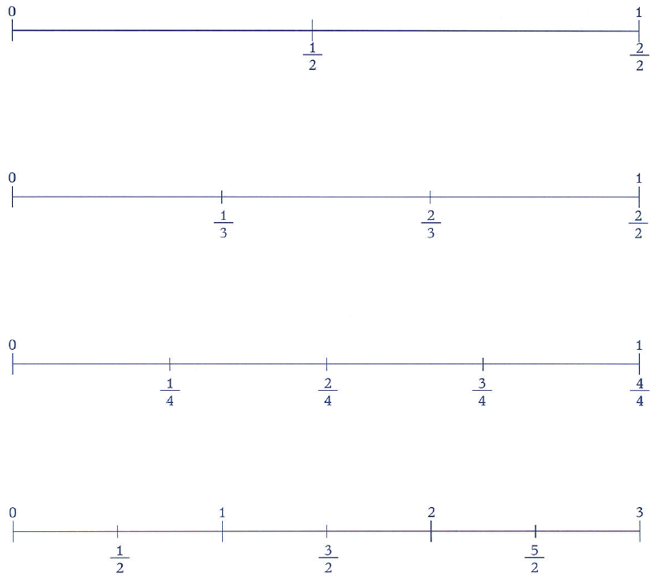
Séquence N7 3 Encadrer une fraction par deux entiers consécutifs

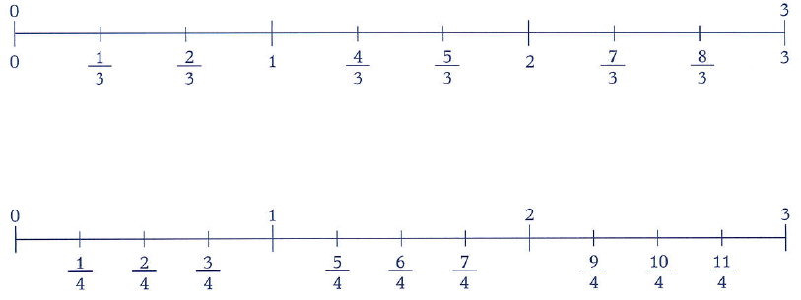

Séquence N7 3 Encadrer une fraction par deux entiers consécutifs

Exercice 5 p.31 :

Fractions inférieures à 1 | Fractions égales à 1 | Fractions supérieures à 1
..................................  ..................................  .................................. | ..................................  ..................................  .................................. | ..................................  ..................................  ..................................

Exercice 5 p.31 :

Fractions inférieures à 1 | Fractions égales à 1 | Fractions supérieures à 1
..................................  ..................................  .................................. | ..................................  ..................................  .................................. | ..................................  ..................................  ..................................

Exercice 5 p.31 :

Fractions inférieures à 1 | Fractions égales à 1 | Fractions supérieures à 1
..................................  ..................................  .................................. | ..................................  ..................................  .................................. | ..................................  ..................................  ..................................

Exercice 5 p.31 :

Fractions inférieures à 1 | Fractions égales à 1 | Fractions supérieures à 1
..................................  ..................................  .................................. | ..................................  ..................................  .................................. | ..................................  ..................................  ..................................

Exercice 5 p.31 :

Fractions inférieures à 1 | Fractions égales à 1 | Fractions supérieures à 1
..................................  ..................................  .................................. | ..................................  ..................................  .................................. | ..................................  ..................................  ..................................

Exercice 5 p.31 :

Fractions inférieures à 1 | Fractions égales à 1 | Fractions supérieures à 1
..................................  ..................................  .................................. | ..................................  ..................................  .................................. | ..................................  ..................................  ..................................

CM2 Mathématiques
Période 2 Pour le maitre

Séquence 3 Ecrire une fraction sous la forme d’un entier et d’une fraction inférieure à 1

N8

o Cycle : 3 |  | o Classe : CM2 |  | o Période : 2
o Champ disciplinaire : Numération |  |  | o Nombre de séances : 3
o Socle commun :

Palier 2 : Ecrire, nommer, comparer et utiliser les fractions.

o Programmes (BO 2008)

Ecrire une fraction sous la forme de la somme d’un entier et d’une fraction inférieure à 1.

o Objectifs spécifiques de la séquence :

♣ Ecrire une fraction sous la forme d’un entier égal à 1 et d’une fraction inférieure à 1.
♦ Ecrire une fraction sous la forme d’un entier supérieur à 1 et d’une fraction inférieure à 1.
o Séances : | o Déroulement
1  Découverte +  Construction de la règle  Matériel : Figures divisées en quart et en tiers | - Recherche sur les fractions formées d’un entier égal à 1 et d’une fraction inférieure à 1.  Distribuer les dessins divisés en quarts et dire : « Léo et ses amis ont mangé 7 quarts de tarte. Avec le matériel, représentez ce qui a été mangé. Coloriez les parts mangées. » Comparer les propositions et demander : « Combien de parts ont été mangées ? Combien de parts faut-il pour faire une tarte entière ? ». On écrira alors : 7/4 de tarte, c’est une tarte + ¾ d’une autre tarte. 7/4 = 1 + ¾  Exercice ♣ p.36  - Recherche sur les fractions formées d’un entier supérieur à 1 et d’une fraction inférieure à 1.  Distribuer les dessins divisés en tiers et dire : « Sarah et ses amis ont mangé 8 tiers de tarte. Avec le matériel, représentez ce qui a été mangé. Coloriez les parts mangées. » Comparer les propositions et demander : « Combien de parts ont été mangées ? Combien de parts faut-il pour faire une tarte entière ? ». On écrira alors : 8/3 de tarte, c’est deux tartes + 2/3 d’une autre tarte. 8/3 = 2 + 2/3  Exercice ♦ p.36  - Lecture de la carte mentale.
2 et 3  Entrainement et situation problème | - Correction du « as-tu bien compris ? »  - Exercices d’entrainement :  Donner les exercices 1 à 5 p.37  - Prendre en groupe les élèves ayant des difficultés. Les autoriser à recourir au dessin, comme pour la séance de découverte et leur proposer ensuite une réalisation très mécanique et systématique des exercices.

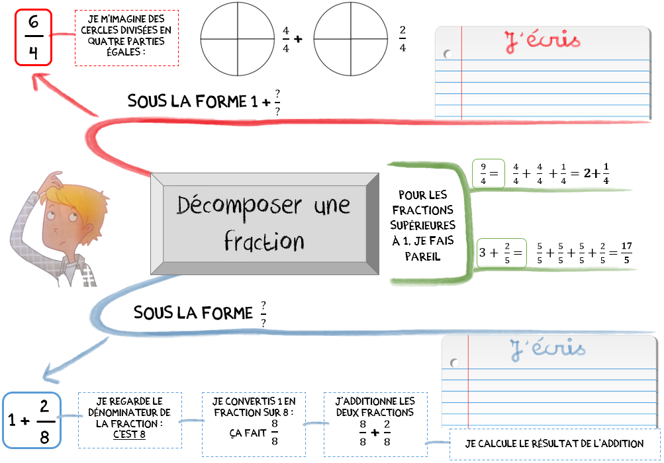
CM2 Nombres et calcul
Période 2 Trace écrite

Ecrire une fraction sous la forme d’un entier et d’une fraction inférieure à 1
N8

…/4

As-tu bien compris ? Vérifie tes connaissances

Ecris chaque somme sous forme d’une seule fraction :

Exemple : 1 + $\frac{6}{4}$ = $\frac{4}{4}$ + $\frac{6}{4}$ = $\frac{10}{4}$
1 + $\frac{4}{7}$ = ...... + ...... = ...... 1 + $\frac{5}{3}$ = ...... + ...... = ......
Ecris chaque fraction sous la forme d’un entier et d’une fraction inférieure à 1 :

Exemple : $\frac{9}{2}$ = $\frac{2}{2}$ + $\frac{2}{2}$ + $\frac{2}{2}$ + $\frac{2}{2}$ + $\frac{1}{2}$ = $4$ + $\frac{1}{2}$ ou $\frac{9}{2}$ = $\frac{4 x 2}{2}$ + $\frac{1}{2}$ = $4$ + $\frac{1}{2}$

$\frac{23}{5}$ = ..........................................................................

$\frac{22}{7}$ = ..........................................................................

/4
As-tu bien compris ? Vérifie tes connaissances

Vrai ou Faux ?

1. Dans 845 612, 4 est le chiffre des dizaines d’unités simples. vrai faux
2. On met des traits d’union seulement entre les milliers. vrai faux
Ecris les nombres suivants :

3. (en lettres) 459 012 0 ____________________________________________
4. (en chiffres) trois-cent-neuf-mille-huit-cent-six 0 __________________________

As-tu bien compris ? Vérifie tes connaissances

Vrai ou Faux ?

1. Dans 845 612, 4 est le chiffre des dizaines d’unités simples. vrai faux
2. On met des traits d’union seulement entre les milliers. vrai faux
Ecris les nombres suivants :

3. (en lettres) 459 012 0 ____________________________________________
4. (en chiffres) trois-cent-neuf-mille-huit-cent-six 0 __________________________

As-tu bien compris ? Vérifie tes connaissances

Vrai ou Faux ?

1. Dans 845 612, 4 est le chiffre des dizaines d’unités simples. vrai faux
2. On met des traits d’union seulement entre les milliers. vrai faux
Ecris les nombres suivants :

3. (en lettres) 459 012 0 ____________________________________________
4. (en chiffres) trois-cent-neuf-mille-huit-cent-six 0 __________________________

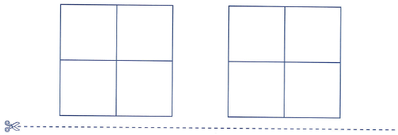
Séquence N8 3 Ecrire une fraction sous la forme d’un entier et d’une fraction inférieure à 1

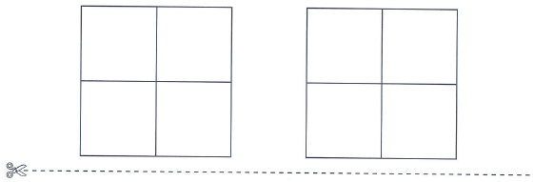
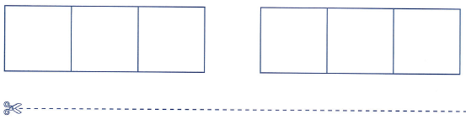
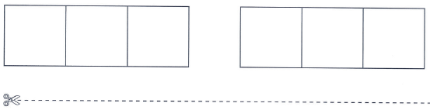

CM2 Mathématiques
Période 2 Pour le maitre

Séquence 3 Additionner deux fractions simples ou décimales de même dénominateur

N9

o Cycle : 3 |  | o Classe : CM2 |  | o Période : 2
o Champ disciplinaire : Numération |  |  | o Nombre de séances : 2
o Socle commun :

Palier 2 : Ajouter deux fractions décimales ou deux fractions simples de même dénominateur.

o Programmes (BO 2008)

Ajouter deux fractions décimales ou deux fractions simples de même dénominateur.

o Objectifs spécifiques de la séquence :

♣ Ajouter deux fractions dont la somme est inférieure à 1.
♦ Ajouter deux fractions dont la somme est supérieure à 1.
o Séances : | o Déroulement
1  Découverte +  Construction de la règle  Matériel : Figures divisées en quart et en dixièmes | - Activités préparatoires collectives :  Distribuer les dessins géométriques divisés en quarts et dire : « Marie a mangé un quart de tarte et Lucas deux quarts d’une autre tarte identique. Avec le matériel, représentez ce que Marie a mangé, et ce que Lucas a mangé. Combien de quarts de tarte ont-ils mangé à eux deux ? Coloriez les parts mangées ». Comparer les propositions et écrire ¼ + 2/4 = ¾ en utilisant des couleurs différentes pour les numérateurs (qui changent) et les numérateurs (qui ne changent pas). Reprendre un travail identique avec les dixièmes et des additions dont la somme sera supérieure à 1.  Exercice ♣ et ♦ p.38  - Lecture de la carte mentale.
2  Entrainement et situation problème | - Correction du « as-tu bien compris ? »  - Exercices d’entrainement :  Donner les exercices 1 à 5 p.39  - Faire réaliser les quadrillages sur le cahier, en utilisant les carreaux + colorier au crayon de couleur.

$\frac{3}{10}$ du quadrillage est colorié en jaune, $\frac{4}{10}$ du quadrillage est colorié en vert.

$\frac{3}{10}$ + $\frac{4}{10}$ = $\frac{3+ 4}{10}$ = $\frac{7}{10}$ U $\frac{7}{10}$ du quadrillage est colorié en tout.

Pour additionner deux fractions simples ou décimales, on additionne les ............................... ensemble et on garde le même ............................... .

CM2 Nombres et calcul
Période 2 Trace écrite

Additionner deux fractions simples ou décimales de même dénominateur
N9

As-tu bien compris ? Vérifie tes connaissances
Calcule :

$\frac{5}{13}$ + $\frac{4}{13}$ = $\frac{…...}{…...}$ ; $\frac{18}{25}$ + $\frac{9}{25}$ = $\frac{…...}{…...}$ ; $\frac{6}{10}$ + $\frac{3}{10}$ = $\frac{…...}{…...}$ ; $\frac{42}{100}$ + $\frac{69}{100}$ = $\frac{…...}{…...}$

…/4

$\frac{3}{10}$ du quadrillage est colorié en jaune, $\frac{4}{10}$ du quadrillage est colorié en vert.

$\frac{3}{10}$ + $\frac{4}{10}$ = $\frac{3+ 4}{10}$ = $\frac{7}{10}$ U $\frac{7}{10}$ du quadrillage est colorié en tout.

Pour additionner deux fractions simples ou décimales, on additionne les ............................... ensemble et on garde le même ............................... .

CM2 Nombres et calcul
Période 2 Trace écrite

Additionner deux fractions simples ou décimales de même dénominateur
N9

As-tu bien compris ? Vérifie tes connaissances
Calcule :

$\frac{5}{13}$ + $\frac{4}{13}$ = $\frac{…...}{…...}$ ; $\frac{18}{25}$ + $\frac{9}{25}$ = $\frac{…...}{…...}$ ; $\frac{6}{10}$ + $\frac{3}{10}$ = $\frac{…...}{…...}$ ; $\frac{42}{100}$ + $\frac{69}{100}$ = $\frac{…...}{…...}$

…/4

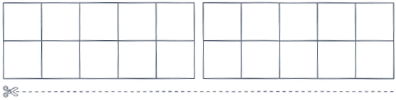
Séquence N9 3 Additionner deux fractions simples ou décimales de même dénominateur

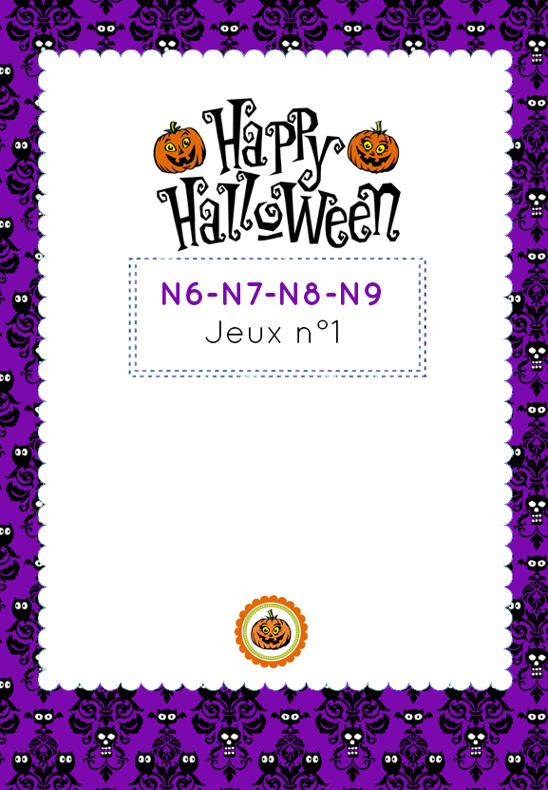



U Ecris les fractions qui correspondent aux parties coloriées de chaque dessin.

a) |  | g)
b) |  | h)
c)
d)
e)
f)

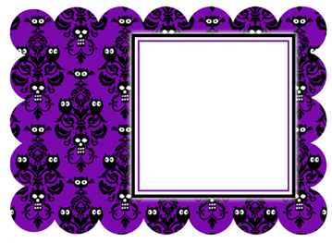
b)
a)
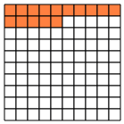
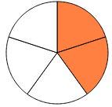

d)
c)
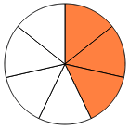
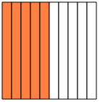

f)
e)
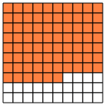
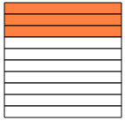

h)
g)
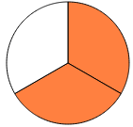
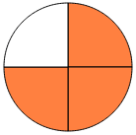



U Ecris chaque nombre entier qui encadre les fractions.
?
Pour t’aider, tu peux tracer les lignes graduées sur ton ardoise.
a) | ............. < ............. < ............
b) | ............. < ............. < ............
c) | ............. < ............. < ............
d) | ............. < ............. < ............
e) | ............. < ............. < ............
f) | ............. < ............. < ............
g) | ............. < ............. < ............
h) | ............. < ............. < ............
i) | ............. < ............. < ............

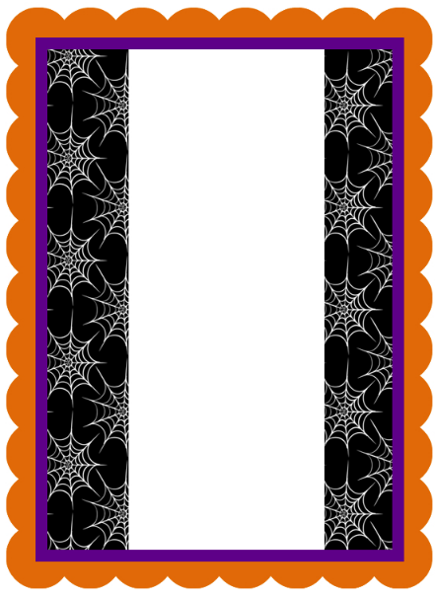
c)
a)
b)

$$\frac{1}{3}$$
$$\frac{7}{3}$$
$$\frac{7}{5}$$
$$\frac{6}{4}$$
$$\frac{1}{2}$$
$$\frac{5}{6}$$
$$\frac{3}{4}$$
$$\frac{5}{2}$$
$$\frac{2}{7}$$
g)
h)
i)
d)
e)
f)



U Décompose les fractions, comme te le montrent les exemples.

$\frac{8}{3}$ = $\frac{3}{3}$ + $\frac{3}{3}$ + $\frac{2}{3}$ = $2$ + $\frac{2}{3}$

a)
b)
c)

$3$ + $\frac{1}{5}$ = $\frac{5}{5}$ + $\frac{5}{5}$ + $\frac{5}{5}$ + $\frac{1}{2}$ = $\frac{16}{5}$

d)
e)
f)

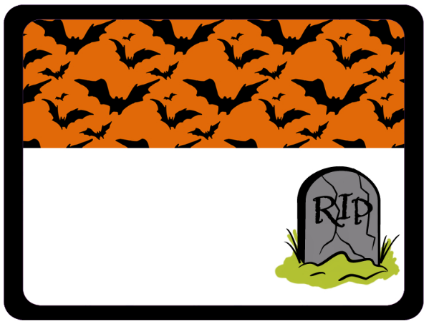

a)
$$3+\frac{4}{8}$$
$$2+\frac{3}{7}$$
$$1+\frac{2}{5}$$
$$\frac{11}{3}$$
$$\frac{15}{6}$$
$$\frac{6}{4}$$
d)
f)
e)
c)
b)



U Ecris le résultat des additions de fractions.
a) |  | g)
b) |  | h)
c) |  | i)
d) |  | j)
e) |  | k)
f) |  | l)

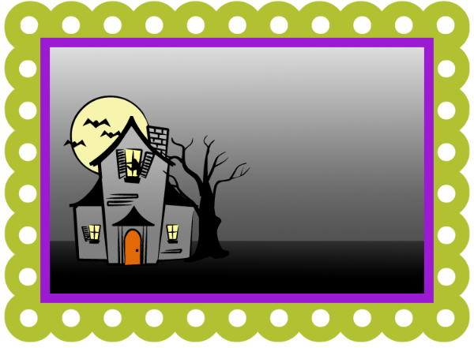
b)
a)

$$\frac{2}{5}+\frac{10}{5}$$
$$\frac{5}{8}+\frac{12}{8}$$

d)
c)

$$\frac{13}{2}+\frac{25}{2}$$
$$\frac{26}{3}+\frac{4}{3}$$

e)
f)

$$\frac{8}{12}+\frac{31}{12}$$
$$\frac{56}{7}+\frac{4}{7}$$

h)
g)
$$\frac{24}{10}+\frac{8}{10}$$
$$\frac{28}{13}+\frac{27}{13}$$
$$\frac{14}{9}+\frac{6}{9}$$
$$\frac{5}{15}+\frac{5}{15}$$
$$\frac{12}{4}+\frac{9}{4}$$
$$\frac{7}{6}+\frac{15}{6}$$

i)
j)

l)
k)

CM2 Mathématiques
Période 2 Evaluation

Bilan de Numération / calcul
Eva
3

Note la plus haute : ___ /20 Moyenne de la classe : ___/20 Note la plus basse : ___ /20

....../20
Compétence évaluée : Nombres et calcul : FRACTIONS | A | B | C | D
1. Nommer der des fractions simples et construire des surfaces d’aire.

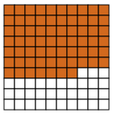
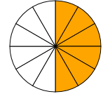
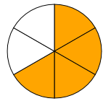
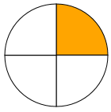
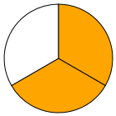
1 Pour chaque figure, indique la fraction de la partie colorée : …/3

Prénom : Date :
.............. .............. .............. .............. ....... ou .......
2 Colorie : …/2
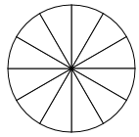
$\frac{1}{3}$ de la superficie de cette figure :
$\frac{3}{4}$ de la superficie de cette figure :

Compétence évaluée : Nombres et calcul : FRACTIONS | A | B | C | D
2. Encadrer une fraction par deux entiers consécutifs.

3 Sur la droite graduée, place seulement les fractions qui sont supérieures à 1 : $\frac{7}{5}$; $\frac{4}{5}$ ; $\frac{11}{5}$ ; $\frac{17}{5}$ ; $\frac{1}{5}$ ; $\frac{13}{5}$ ; $\frac{2}{5}$ ; $\frac{12}{5}$ …/2,5

0 1 2 3 4
4 Ecris les numérateurs des fractions pour que l’encadrement soit exact : …/2
0 < $\frac{…..}{5}$ < 1 ; 0 < $\frac{…..}{2}$ < 1 ; 0 < $\frac{…..}{7}$ < 1 ; 0 < $\frac{…..}{6}$ < 1

5 Encadre les fractions suivantes : …/3
........ < $\frac{6}{4}$ < ........ ........ < $\frac{8}{3}$ < ........ ........ < $\frac{5}{2}$ < ........
Mathématiques 3 Bilan de numération / calcul (suite)

Compétence évaluée : Nombres et calcul : FRACTIONS | A | B | C | D
3. Ecrire une fraction sous la forme d’un entier et d’une fraction inférieure à 1
6 Ecris le résultat sous la forme d’une seule fraction. …/2
Exemple : 1 + $\frac{6}{4}$ = $\frac{4}{4}$ + $\frac{6}{4}$ = $\frac{10}{4}$

1 + $\frac{3}{5}$ =...................................................... 5 + $\frac{3}{4}$ =......................................................

7 Ecris le résultat sous la forme d’un entier et d’une fraction inférieure à 1 :
Exemple : $\frac{9}{2}$ = $\frac{2}{2}$ + $\frac{2}{2}$ + $\frac{2}{2}$ + $\frac{2}{2}$ + $\frac{1}{2}$ = $4$ + $\frac{1}{2}$ ou $\frac{9}{2}$ = $\frac{4 x 2}{2}$ + $\frac{1}{2}$ = $4$ + $\frac{1}{2}$

$\frac{10}{6}$ =...................................................... $\frac{17}{4}$ =...................................................... …/2

Compétence évaluée : Nombres et calcul : FRACTIONS | A | B | C | D
4. Additionner deux fractions simples ou décimales de même dénominateur.

8 Ecris le résultat de l’addition des deux fractions: …/1,5

$\frac{7}{15}$ + $\frac{4}{15}$ = ............... $\frac{3}{17}$ + $\frac{13}{17}$ = ............... $\frac{13}{9}$ + $\frac{8}{9}$ = ...............

9 Résous le problème suivant: …/2
Paola et Enzo lisent deux livres identiques. Hier, Paola a lu $\frac{3}{10}$ de son livre et aujourd’hui elle a lu $\frac{4}{10}$ du livre. Enzo avait lu $\frac{5}{10}$ du livre en début de semaine et aujourd’hui, il vient de lire $\frac{2}{10}$ du livre.
- A ce moment de la semaine, qui a lu le plus de pages du livre ?
Phrase réponse : | Calculs / Recherches

CM2 Mathématiques
Période 2 Pour le maitre

Séquence 3 Reproduire un triangle à l’aide d’instruments
G3
o Cycle : 3 |  | o Classe : CM2 |  | o Période : 2
o Champ disciplinaire : Géométrie |  |  | o Nombre de séances : 3
o Socle commun :

Palier 2 : Utiliser la règle, l’équerre et le compas pour vérifier la nature de figures planes usuelles et les construire avec soin et précision.

o Programmes (BO 2008)

Reproduire un triangle à l’aide d’instruments.

o Objectifs spécifiques de la séquence :

♣ Reproduire un triangle rectangle à l’aide d’une équerre et d’une règle graduée.
♦ Reproduire un triangle isocèle à l’aide d’une règle graduée et d’un compas.
♥ Reproduire un triangle équilatéral à l’aide d’une règle graduée et d’un compas.
O Séances : | o Déroulement
1  Découverte +  Construction de la règle  Matériel : Fiche des trois triangles | - Caractéristiques et tracés des triangles :  Distribuer la fiche ainsi qu’une feuille de papier uni. Faire trouver les caractéristiques de chacun des triangles : Le triangle ABC est un triangle rectangle : « quel instrument faut-il pour le reproduire ? Quels côtés doit-on mesurer ? » Faire reproduire ce triangle sur la feuille unie.  Exercices ♣ p.94  « Quelles sont les caractéristiques du triangle DEF ? ». Faire mesurer ses côtés. « quel instrument peut-on utiliser pour reporter des longueurs ? ». Reproduire ce triangle sur la feuille de papier uni. Guider les élèves en traçant d’abord le côté [FE]. Prendre un écartement de compas égal au côté [ED] et [DF]. Aider les élèves à placer le compas correctement, placer le point D, tracer les côtés égaux.  Exercices ♦ p.94  Faire rechercher les caractéristiques du triangle GHI. Procéder comme pour le triangle précédent. Aider les élèves en difficulté à placer le compas correctement.  Exercice ♥ p.94  - Lecture de la carte mentale.
2 et 3  Entrainement et situation problème | - Correction du « as-tu bien compris ? »  - Exercices d’entrainement :  Exercices 1 à 5 p.95  - + Exercice 6♠ p.95 comme situation problème  - + Donner lors de chaque séance des petits programmes de construction, faisant tracer les trois types de triangle.  - Apprendre aux élèves à dessiner déjà à main levée la forme que les triangles devront avoir et l’emplacement des points.

CM2 Géométrie
Période 2 Trace écrite

Reproduire un triangle à l’aide d’instruments
G3

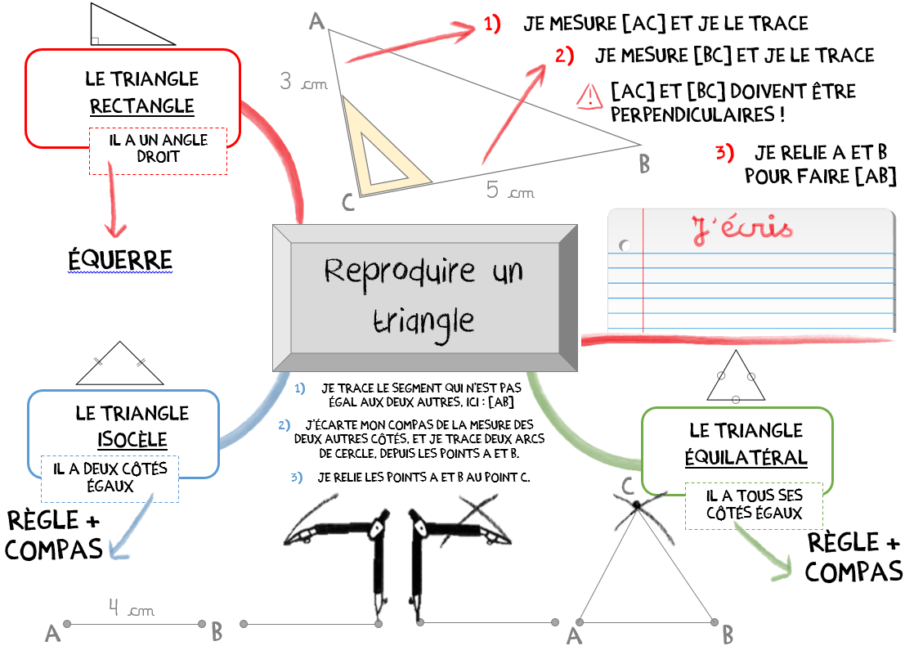

…/3

Trace sur une feuille unie (sans carreaux ou lignes) :

- Un triangle rectangle EFG rectangle en G, avec [FG] = 4 cm et [EG] = 8 cm
2. Un triangle isocèle ABC avec [AB] = 5 cm et [AC] = [BC] = 7 cm
3. Un triangle équilatéral HIJ de côté 6 cm
Pour t’aider, fais dessine déjà à main levée les figures que tu devras tracer, en plaçant les points au bon endroit :

As-tu bien compris ? Vérifie tes connaissances

/4
As-tu bien compris ? Vérifie tes connaissances

Vrai ou Faux ?

1. Dans 845 612, 4 est le chiffre des dizaines d’unités simples. vrai faux
2. On met des traits d’union seulement entre les milliers. vrai faux
Ecris les nombres suivants :

3. (en lettres) 459 012 0 ____________________________________________
4. (en chiffres) trois-cent-neuf-mille-huit-cent-six 0 __________________________

As-tu bien compris ? Vérifie tes connaissances

Vrai ou Faux ?

1. Dans 845 612, 4 est le chiffre des dizaines d’unités simples. vrai faux
2. On met des traits d’union seulement entre les milliers. vrai faux
Ecris les nombres suivants :

3. (en lettres) 459 012 0 ____________________________________________
4. (en chiffres) trois-cent-neuf-mille-huit-cent-six 0 __________________________

As-tu bien compris ? Vérifie tes connaissances

Vrai ou Faux ?

1. Dans 845 612, 4 est le chiffre des dizaines d’unités simples. vrai faux
2. On met des traits d’union seulement entre les milliers. vrai faux
Ecris les nombres suivants :

3. (en lettres) 459 012 0 ____________________________________________
4. (en chiffres) trois-cent-neuf-mille-huit-cent-six 0 __________________________

3.
2.
1.

Séquence G3 3 Reproduire un triangle à l’aide d’instruments

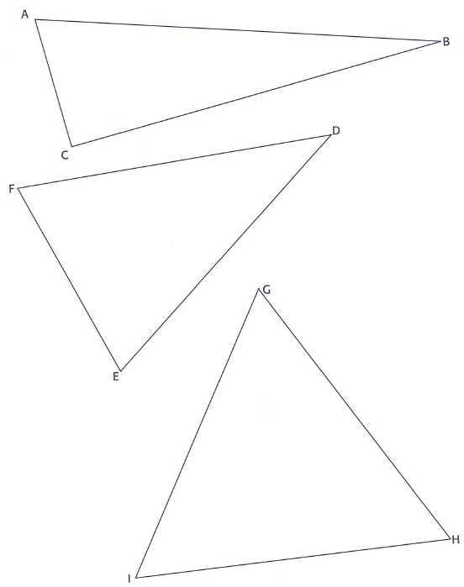

CM2 Mathématiques
Période 2 Pour le maitre

Séquence 3 Tracer la hauteur d’un triangle
G4
o Cycle : 3 |  | o Classe : CM2 |  | o Période : 2
o Champ disciplinaire : Géométrie |  |  | o Nombre de séances : 3
o Socle commun :

Palier 2 : Utiliser la règle, l’équerre et le compas pour vérifier la nature de figures planes usuelles et les construire avec soin et précision.

o Programmes (BO 2008)

Construire la hauteur d’un triangle.

o Objectifs spécifiques de la séquence :

♣ Reconnaitre une hauteur dans un triangle.
♦ Tracer une hauteur dans un triangle.
♥ Tracer les trois hauteurs d’un triangle.
O Séances : | o Déroulement
1  Découverte +  Construction de la règle  Matériel : Fiche hauteur et triangle | - Découverte du principe de la hauteur :  Tracer un triangle quelconque ABC au tableau. Faire nommer les sommets du triangle ABC puis les côtés. Demander de trouver le côté opposé au sommet A, au sommet B, au sommet C.  Dire aux élèves que l’enseignant va tracer une « hauteur ». Expliquer qu’une hauteur est une droite qui passe à l’intérieur du triangle, et qui a deux propriétés. Les élèves vont devoir trouver sur leur ardoise quelles sont les deux propriétés de la hauteur en observant attentivement l’enseignent la tracer.  Après que les élèves ont trouvé les deux propriétés, demander : « Quel outil est nécessaire pour vérifier si un segment est une hauteur d’un triangle ? Peut-il y avoir plusieurs hauteurs issues d’un sommet ? Combien peut-il y avoir de hauteurs dans un triangle ? Quelles sont les hauteurs du triangle ABC ? »  - Trouver et tracer des hauteurs.  Distribuer la fiche photocopiable et demander de trouver les hauteurs du triangle ABC et de nommer les intrus, en justifiant.  Exercice ♣ p.64  Dans le triangle IJK, faire tracer les 3 hauteurs du triangle, l’une aprs l’autre.  Exercices ♦ et ♥ p.64  - Lecture de la carte mentale.
2 et 3  Entrainement et situation problème | - Correction du « as-tu bien compris ? »  - Exercices d’entrainement :  Exercices 1 à 3 p.65 + Exercice 4♠ p.65 comme situation problème  - + Donner des programmes de construction  - Ne pas faire décalquer les figures, mais les faire reproduire.

CM2 Géométrie
Période 2 Trace écrite

Tracer la hauteur d’un triangle
G4

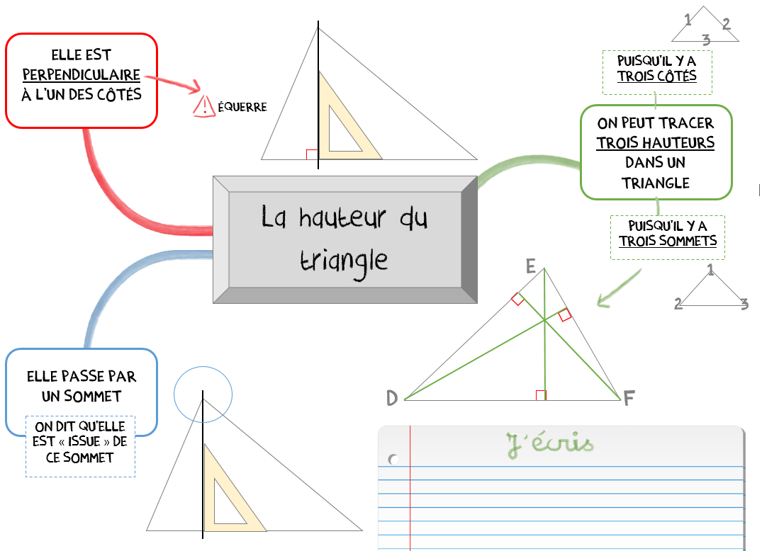

…/4

Trace :

1. La hauteur issue du sommet A 2. La hauteur issue du sommet E 3. La hauteur issue du sommet I
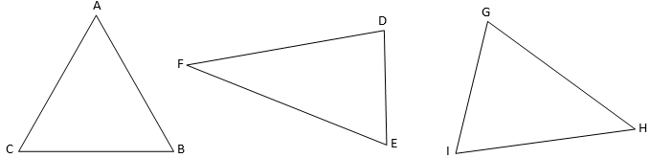

Ecris quelles sont les hauteurs et quels sont les intrus :
La hauteur est / les hauteurs sont : ..............................................
L’intrus est / les intrus sont : ..........................................................
parce que .............................................................................................
................................................................................................................

As-tu bien compris ? Vérifie tes connaissances

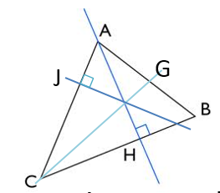
/4
As-tu bien compris ? Vérifie tes connaissances

Vrai ou Faux ?

1. Dans 845 612, 4 est le chiffre des dizaines d’unités simples. vrai faux
2. On met des traits d’union seulement entre les milliers. vrai faux
Ecris les nombres suivants :

3. (en lettres) 459 012 0 ____________________________________________
4. (en chiffres) trois-cent-neuf-mille-huit-cent-six 0 __________________________

As-tu bien compris ? Vérifie tes connaissances

Vrai ou Faux ?

1. Dans 845 612, 4 est le chiffre des dizaines d’unités simples. vrai faux
2. On met des traits d’union seulement entre les milliers. vrai faux
Ecris les nombres suivants :

3. (en lettres) 459 012 0 ____________________________________________
4. (en chiffres) trois-cent-neuf-mille-huit-cent-six 0 __________________________

As-tu bien compris ? Vérifie tes connaissances

Vrai ou Faux ?

1. Dans 845 612, 4 est le chiffre des dizaines d’unités simples. vrai faux
2. On met des traits d’union seulement entre les milliers. vrai faux
Ecris les nombres suivants :

3. (en lettres) 459 012 0 ____________________________________________
4. (en chiffres) trois-cent-neuf-mille-huit-cent-six 0 __________________________

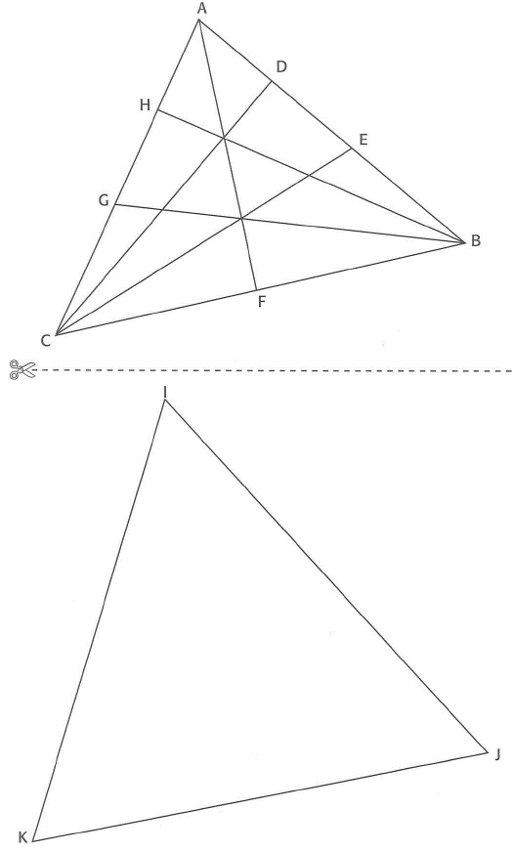
Séquence G4 3 Tracer la hauteur d’un triangle

CM2 Mathématiques
Période 2 Pour le maitre

Séquence 3 Calculer l’aire du triangle
M3
o Cycle : 3 |  | o Classe : CM2 |  | o Période : 2
o Champ disciplinaire : Mesures |  |  | o Nombre de séances : 3
o Socle commun :

Palier 2 : Connaître et utiliser les formules du périmètre et de l’aire d’un carré, d’un rectangle et d’un triangle.

o Programmes (BO 2008)

Calculer l’aire d’un triangle en utilisant la mesure appropriée.

o Objectifs spécifiques de la séquence :

♣ Calculer l’aire d’un triangle rectangle (moitié de l’aire du rectangle).
♦ Faire découvrir la formule de l’aire du triangle (b x h) : 2
♥ Appliquer la formule du calcul de l’aire d’un triangle.
O Séances : | o Déroulement
1  Découverte +  Construction de la règle  Matériel : papier millimétré. | - Découverte de la formule de l’aire du triangle rectangle :  Faire tracer sur papier millimétré un rectangle ABCD de longueur 10 cm et de largeur 8 cm. Donner ensuite ces instructions : « Tracez la diagonale AC. Que peut-on dire des deux triangles ABC et ACD ? Quelle est la nature de ces deux triangles ? ». Demander ensuite aux élèves de calculer l’aire du rectangle (retourner à la leçon M2 si nécessaire). Tracer un triangle rectangle EFG au tableau, le faire reproduire sur papier millimétré et dire aux élèves : « en vous aidant de ce qu’on vient de faire, trouvez par groupe un moyen de calculer l’aire en cm² du triangle rectangle EFG ».  Pour la mise en commun, se mettre d’accord sur la prolongation du triangle en rectangle : il faut multiplier les longueurs des côtés de l’angle droit, puis prendre la moitié du nombre obtenu.  Exercice ♣ p.82
2  Découverte +  Construction de la règle | - Découverte de la formule de l’aire de triangles non rectangles :  Tracer un triangle quelconque au tableau, avec une hauteur de tracée et demander aux élèves de trouver une méthode par groupe pour calculer l’aire totale du triangle. Recenser les idées et se mettre d’accord sur les synthèses suivantes : calculer les deux aires des triangles rectangle et les ajouter ou multiplier la base par la hauteur et prendre la moitié du nombre obtenu.  Exercices ♦ et ♥ p.82  - Lecture de la carte mentale.
3  Entrainement + Situation problème | - Correction du « as-tu bien compris ? »  - Exercices d’entrainement :  Exercices 1 à 4 p83 + Exercice 5♠ p.83 comme situation problème  - + Ne pas faire décalquer les figures mais les faire reproduire.

CM2 Grandeurs et mesures
Période 2 Trace écrite

L’aire du Triangle
M3

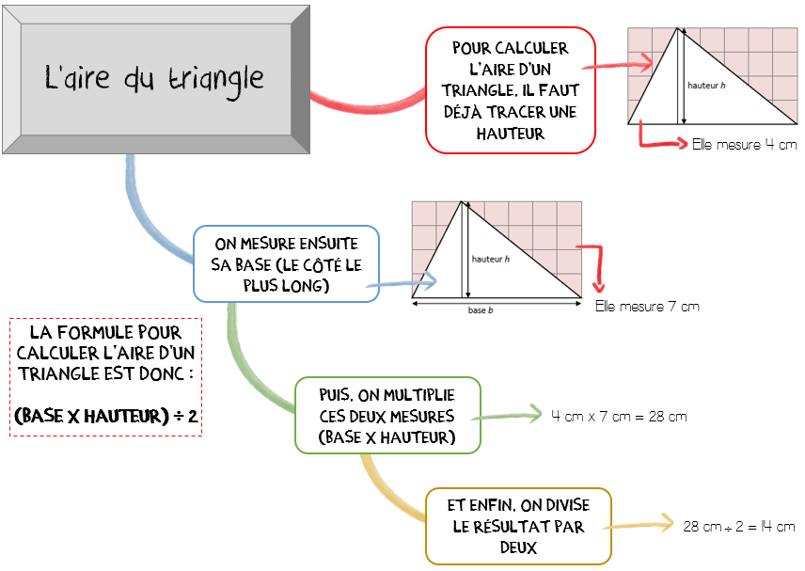

…/2
As-tu bien compris ? Vérifie tes connaissances

Calcule l’aire des triangles suivants : (n’oublie pas de tracer une hauteur !)

Triangle 1 : ……………………………… Triangle 2 : ………………………………
…………………………………………. ………………………………………….
…………………………………………. ………………………………………….
…………………………………………. ………………………………………….

/4
As-tu bien compris ? Vérifie tes connaissances

Vrai ou Faux ?

1. Dans 845 612, 4 est le chiffre des dizaines d’unités simples. vrai faux
2. On met des traits d’union seulement entre les milliers. vrai faux
Ecris les nombres suivants :

3. (en lettres) 459 012 0 ____________________________________________
4. (en chiffres) trois-cent-neuf-mille-huit-cent-six 0 __________________________

As-tu bien compris ? Vérifie tes connaissances

Vrai ou Faux ?

1. Dans 845 612, 4 est le chiffre des dizaines d’unités simples. vrai faux
2. On met des traits d’union seulement entre les milliers. vrai faux
Ecris les nombres suivants :

3. (en lettres) 459 012 0 ____________________________________________
4. (en chiffres) trois-cent-neuf-mille-huit-cent-six 0 __________________________

As-tu bien compris ? Vérifie tes connaissances

Vrai ou Faux ?

1. Dans 845 612, 4 est le chiffre des dizaines d’unités simples. vrai faux
2. On met des traits d’union seulement entre les milliers. vrai faux
Ecris les nombres suivants :

3. (en lettres) 459 012 0 ____________________________________________
4. (en chiffres) trois-cent-neuf-mille-huit-cent-six 0 __________________________

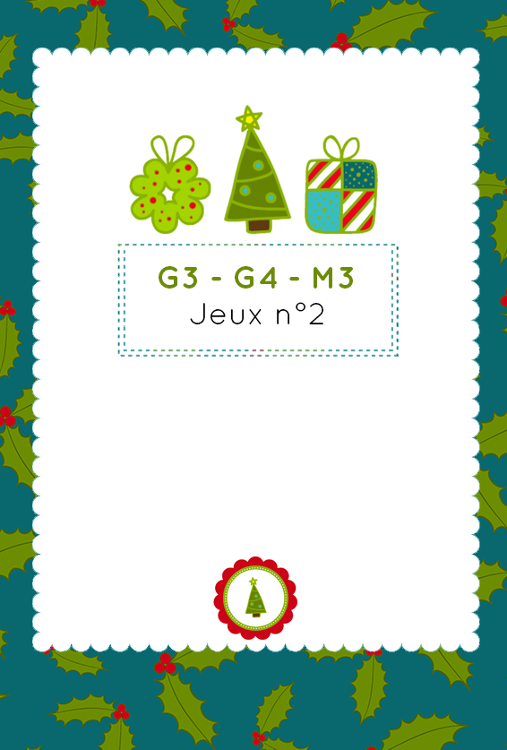



U Dessine à main levée les triangles proposés, en suivant précisément leur programme de construction.
U Sur tes dessins, il doit y avoir :
- les points placés au bon endroit
- les mesures indiquées sur les bons côtés
- les codages

a) |  | d)
b) |  | e)
c) |  | f)

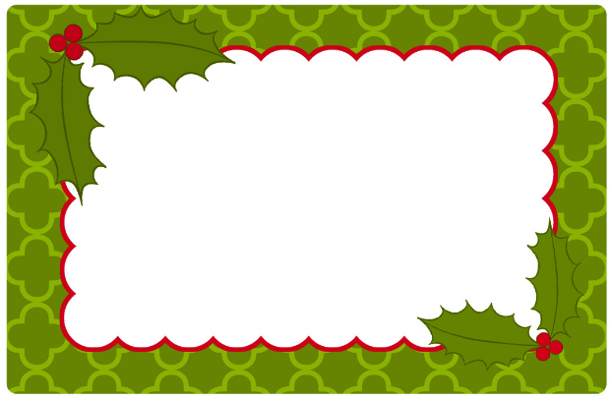
a)
Trace un triangle isocèle ABC tel que [BC] = 8 cm et
[AB] = [AC] = 4 cm.


b)
Trace un triangle rectangle DEF rectangle en F avec [DF] = 3 cm
et [FE] = 7 cm.

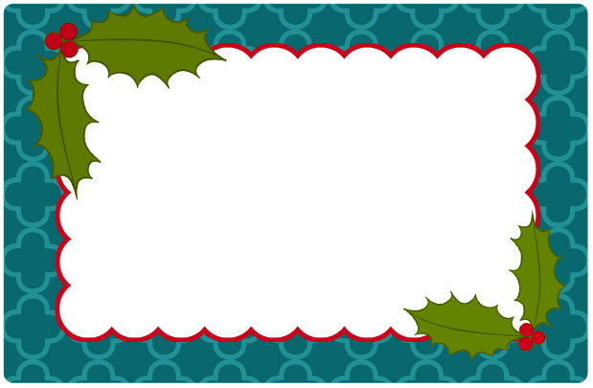
c)
Trace un triangle équilatéral GHI
de côté 5 cm.

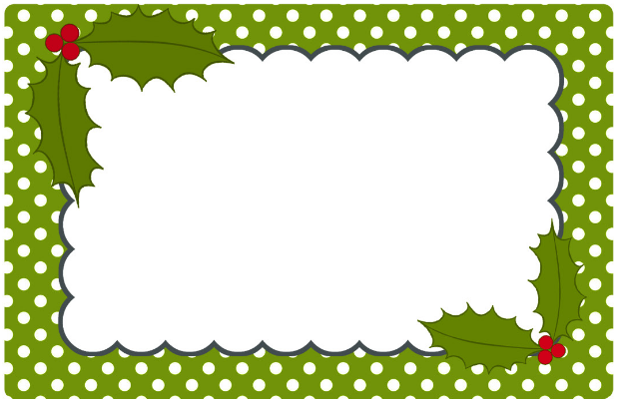
d)
Trace un triangle rectangle JKL rectangle en J avec [LJ] = 9 cm
et [JK] = 4 cm.

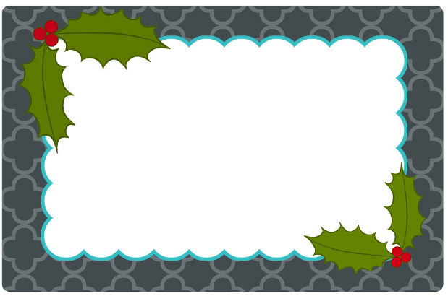
e)
Trace un triangle équilatéral MNO
avec [MO] = 7 cm

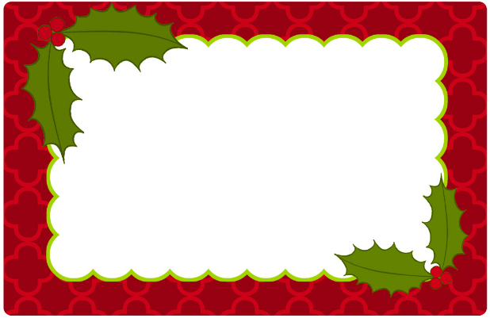
f)
Trace un triangle isocèle PQR tel que [PR] = [PQ] = 10 cm.
et [RQ] = 5 cm.



U Ecris pour chacune des figures quelles sont les hauteurs du triangle. Attention aux intrus !

a)
b)
c)
d)
e)
f)
g)
h)
i)

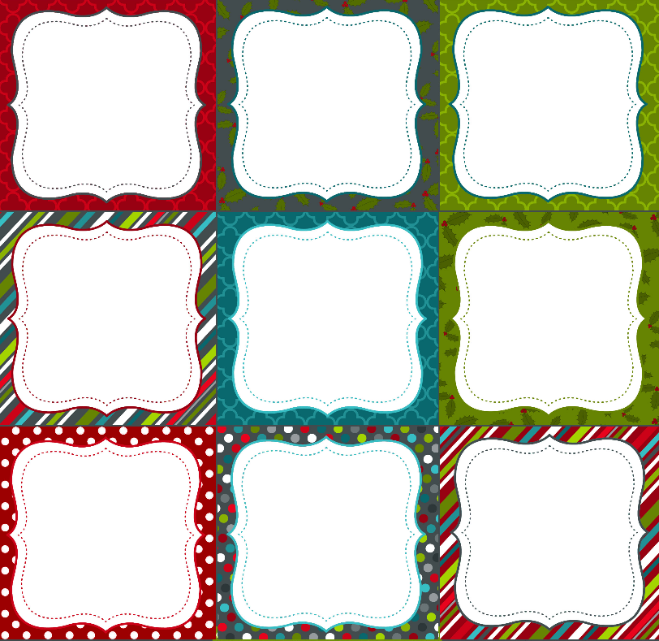
c)
b)
a)
i)
h)
g)
f)
e)
d)

U Trace les hauteurs demandées pour chacun de ces triangles :

a) |  | d)
b) |  | e)
c) |  | f)


la hauteur
[FH]
la hauteur
[BH]
c)
b)
a)

la hauteur
[GH]
la hauteur
[KH]
d)
f)
e)

la hauteur
[NH]
la hauteur
[PH]



U Calcule l’aire des triangles suivants :

a) | Calcul :  Réponse :
b) | Calcul :  Réponse :
c) | Calcul :  Réponse :
d) | Calcul :  Réponse :
e) | Calcul :  Réponse :
f) | Calcul :  Réponse :


b)
a)



e)
f)
d)
c)

CM2 Mathématiques
Période 2 Evaluation

Bilan de Géométrie / Mesures
Eva
4
Note la plus haute : ___ /20 Moyenne de la classe : ___/20 Note la plus basse : ___ /20

....../20
Compétence évaluée : Géométrie : FIGURES PLANES | A | B | C | D
1. Reproduire un triangle à l’aide d’instruments et respecter un programme de construction.
1 Reproduis ce triangle rectangle : …/1

2 Construis le triangle rectangle suivant : …/2
Prénom : Date :
Trace un triangle GHI rectangle en I avec GI = 3 cm et HI = 5 cm

3 Reproduis ce triangle isocèle : …/1

4 Construis le triangle isocèle suivant : …/2
Trace un triangle ABC avec AB = BC = 6cm et AC = 3cm

5 Reproduis ce triangle équilatéral : …/1

6 Construis le triangle équilatéral suivant : …/2
Trace un triangle DEF équilatéral de côté 4 cm.

Compétence évaluée : Géométrie : FIGURES PLANES | A | B | C | D
2. Reconnaitre et tracer les hauteurs d’un triangle.
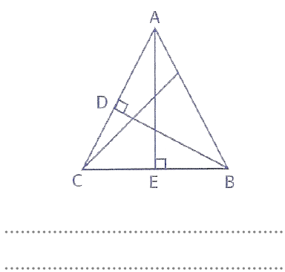
7 Nomme les hauteurs de ce triangle. 8 Trace les 3 hauteurs du triangle :
…/3 …/3

Compétence évaluée : Grandeurs et mesures | A | B | C | D
3. Calculer l’aire d’un triangle en appliquant une formule.

9 Calcule l’aire de chaque triangle : …/5
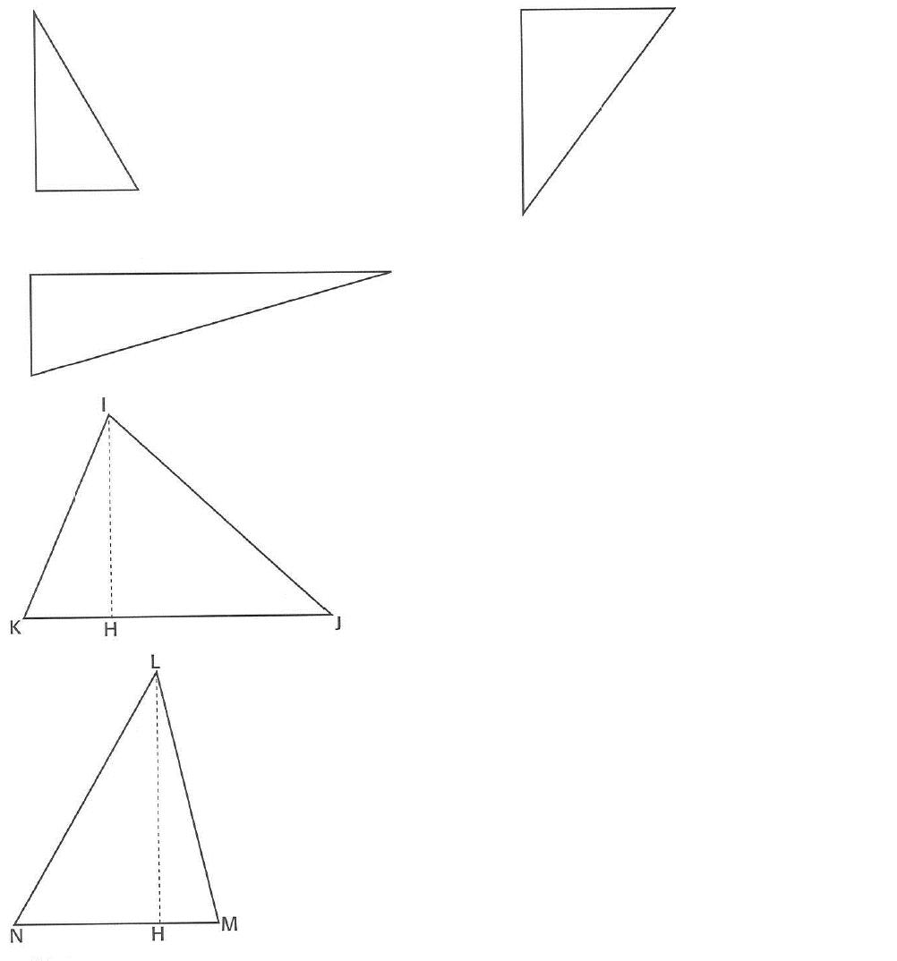
Calcul : ........................................
Réponse : ....................

Calcul : ........................................
Réponse : ....................

Calcul : ........................................
Réponse : ....................
Calcul : ..........................
Réponse : ......................
Calcul : ..........................
Réponse : ......................

